EFEKTIVITAS ANTIBAKTERI EKSTRAK ETANOL DAUN MURBEI (Morus alba L.) TERHADAP BAKTERI Staphylococcus aureus dan Escherichia coli

SKRIPSI

OLEH

DEWI FIRMAYANI
NPM.212114115

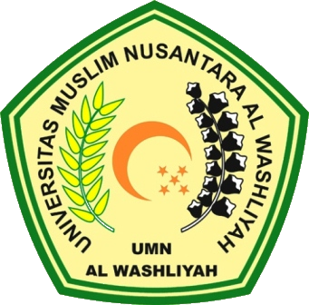

PROGRAM STUDI SARJANA FARMASI
FAKULTAS FARMASI
UNIVERSITAS MUSLIM NUSANTARA AL –WASHLIYAH
MEDAN
2023

EFEKTIVITAS ANTIBAKTERI EKSTRAK ETANOL DAUN MURBEI (Morus alba L.) TERHDAP BAKTERI Staphylococcus aureus dan Escherichia coli

SKRIPSI

Diajukan Untuk Melengkapi dan Memenuhi Syarat-Syarat Untuk Memperoleh Gelar
Sarjana Farmasi Pada Program Studi Sarjana Farmasi Fakultas Farmasi
Univeristas Muslim Nusantara Al-Washliyah

OLEH :

DEWI FIRMAYANI
NPM. 212114115

PROGRAM STUDI SARJANA FARMASI
FAKULTAS FARMASI
UNIVERSITAS MUSLIM NUSANTARA AL-WASHLIYAH
MEDAN
2023

